**Муниципальное бюджетное учреждение дополнительного образования**

**«Центр внешкольной работы «Радуга» г. Челябинска»**

454021, г. Челябинск, ул. Молодогвардейцев, 60-а, тел/факс: 8 (351) 792-94-04, [mudod-raduga@mail.ru](mailto:mudod-raduga@mail.ru)

Методическая разработка занятия по бисероплетению

**«История декоративно-прикладного творчества»**

Возраст обучающихся – 7-10 лет

Разработала педагог дополнительного образования

МБУДО ЦВР «Радуга»

Гурская Татьяна Евгеньевна

Челябинск 2020

***Тема:*** занятие по бисероплетению, ознакомительная беседа об истории декоративно-прикладного творчества.

***Цель:***

* расширение знаний о декоративно-прикладном творчестве – бисероплетении, знакомство детей с историей возникновения и развития бисера и бисерного искусства в мире;

***Задачи:***

*а) предметные:*

- познакомить с историей развития бисероплетения;

*б) метопредметные:*

- развить воображение, моторику рук, эстетический вкус;

- развить умение работать в коллективе;

- развить гибкость и лаконичность мышления;

*в) личностные:*

- воспитать усидчивость, взаимопомощь и взаимовыручку, уважение к народным традициям и обычаям.

***Тип занятия:*** частично поисковый

***Методы и приемы:***

***наглядные:*** показ наглядных пособий, иллюстраций, таблицы "Этапов развития бисерного искусства";

***словесные:*** рассказ, беседа, вопросы;

***практические:*** изготовление украшений.

***Оборудование и материалы:*** бисер и бусины, наглядные пособия, иллюстрации, магнитофон, таблица "Этапов развития бисерного искусства".

**Ход занятия:**

***I. Вводная часть:***

- организационный момент,

***II. Постановка цели и задач занятия.***

***III. Игра- путешествие «Машина времени».***

- правила техники безопасности;

- первая остановка- первобытно общинный строй;

- практическая работа;

- физкультминутка;

- вторая остановка- III- IV век до нашей эры;

- третья остановка- Древний Египет I век нашей эры;

- четвертая остановка- IХVIII - IV век нашей эры;

- пятая остановка- развитие технологий и появление новых Х-ХVIII века, развитие бисерного искусства в России;

- шестая остановка- ХVIII-ХIХ века, широкое использование бисера в интерьере, бисерная лихорадка;

- седьмая остановка- возрождение бисерного искусства.

***IV. Заключительная часть занятия:***

- подведение итогов работы.

**Конспект занятия**

- Здравствуйте дети. Наше сегодняшнее занятие я хочу начать с небольшой загадки.  
Маленькие бусинки на капельки похожи.  
На нитку можно их надеть, на проволоку тоже.  
Из них мы соберем зверят и фенечки сплетем.  
Скажите, как мы бусинки такие назовем?   
*Ответ детей:* Бисер  
Правильно. А что мы знаем о бисере? (Ответы детей.)  
А как вы думаете, с чего все началось?  
*Ответ детей:* С истории.  
Молодцы. Сегодня мы познакомимся с историей возникновения и развития бисероплетения как декоративно-прикладного вида творчества.

**Игра- путешествие «Машина времени»**  
Давайте с вами немного попутешествуем и познакомимся с историей развития бисерного искусства. И по ходу нашего путешествия мы с вами составим таблицу «эволюции» бисерного искусства от зарождения до наших дней.  
И так, мы отправляемся. Первая наша остановка – первобытно общинный строй.  
Как вы думаете, в это время люди носили украшения из бисера?   
*Ответы детей:* Нет, они украшали себя изделиями, собранными из костей, зубьев, когтей животных и различных семян растений, ракушек и др.   
Таким образом, мы можем говорить о появлении примитивной техники. По вашему мнению, что это была за техника?  
*Ответы детей:* низание.

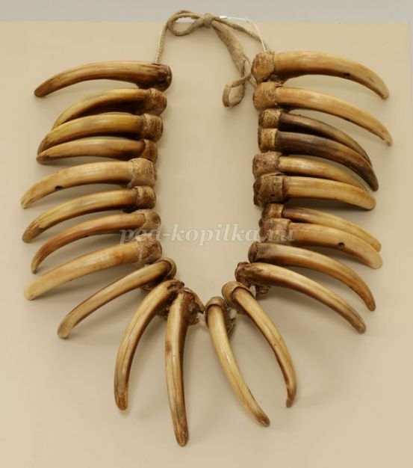

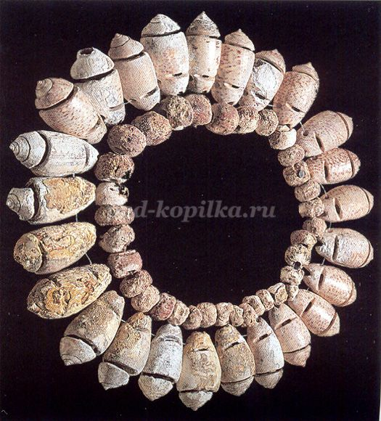

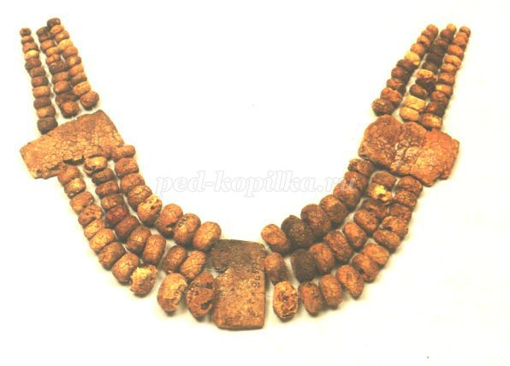  
Правильно. И сейчас я предлагаю вам побыть немного в роли первобытных мастериц.  
**Практическая работа**   
У вас на столах лежат приблизительно такие же материалы, из которых древние люди изготавливали свои украшения. Ваша задача – за 5 минут изготовить украшение подобное тем, что носили наши предки. А так же придумать предназначение данного украшения.   
Время на работу 5 минут. После завершения, ребята представляют свои изделия.  
И так мы заполняем первую ступеньку нашей таблицы «эволюции». Что мы вписываем в нашу таблицу?   
- Ношение украшений из зубов, когтей, ракушек, семян растений.  
Примитивная техника низания.

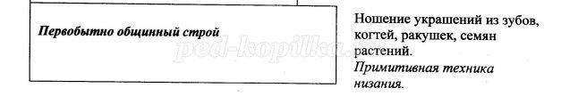  
Время шло, человечество продвигалось по пути прогресса, люди научились изготовлять стекло.  
Как вы думаете, когда было изобретено стекло?  
Стекло было изобретено в четвертом тысячелетии до нашей эры. По этому поводу существует даже легенда.  
Легенда. Однажды финикийские купцы возвращались из Африки с грузом соды. На ночь они расположились на песчаном берегу и развели костер, чтобы приготовить себе ужин. Не найдя на берегу ни одного камня купцы обложили костер кусками перевозимой ими соды. Поужинав, они легли спать, а утром разгребая золу костра, обнаружили странные слитки – они были твердыми и переливались на солнце.  
С момента изобретения стекла и началась история стеклоделия. У человека появилась стеклянная посуда и конечно стеклянные бусы. Древняя бусина найденная при раскопках древнего города Фивы относится к III – IV веку.

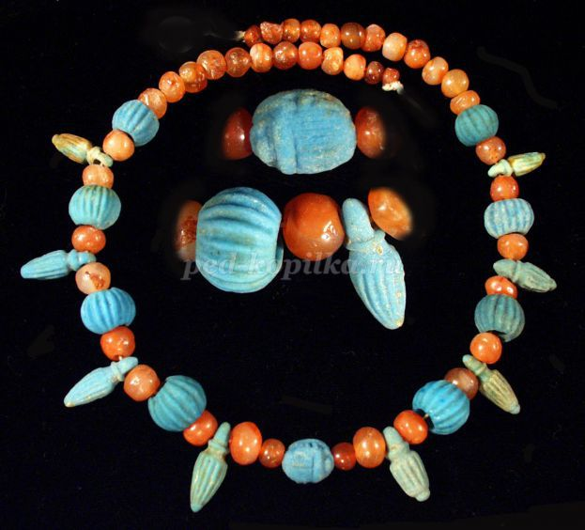

Теперь давайте снова вернемся к нашей таблице «эволюции» (вторая ступень). Что происходит в этот период времени?  
- Человек изобретает стекло, появляется стеклянная посуда.  
Какая технология развивается в этот период?   
- Низание.

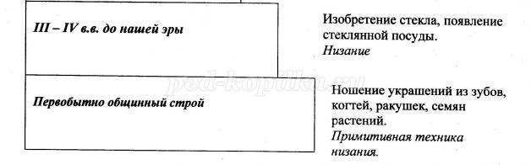

Шли века, бусины становились все меньше и меньше по размеру. Так на свете появилась маленькая бусинка.  
Сразу ли эти бусинки стали называться бисером? Нет, вначале они назывались бусра (бусер) – что в переводе с арабского означало фальшивый жемчуг.   
Кто первым начал изготавливать бисер? (Египтяне.)   
Где они его использовали? (Делали ожерелья и расшивали одежду.)  
Какую технику бисерного искусства ввели египтяне? (Вышивка бисером) 

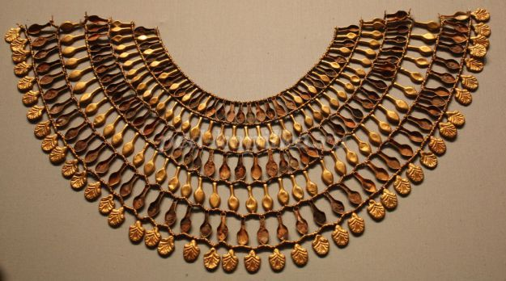

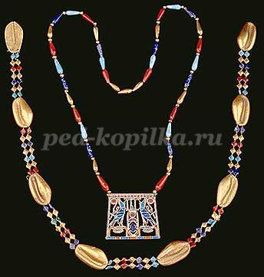

Так какую технику мы вписываем в нашу таблицу (третья ступень)?   
- Вышивка.

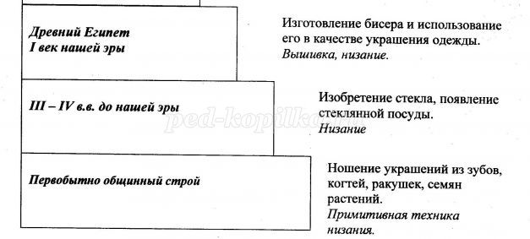

Вслед за Египтом бисер появился в Сирии, Римской империи, Македонии. С первого века нашей эры бисер уже производится во многих европейских странах – Италии, Греции, Германии, а с X в.н.э. в Венеции.  
И так, многие страны производили бисер. Но, чей бисер ценился больше всех остальных?   
Больше всех остальных ценился Венецианский бисер. Он был более прочным, качественным и имел большую цветовую гамму.

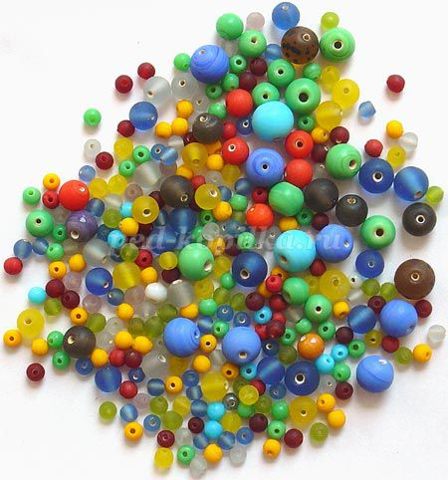

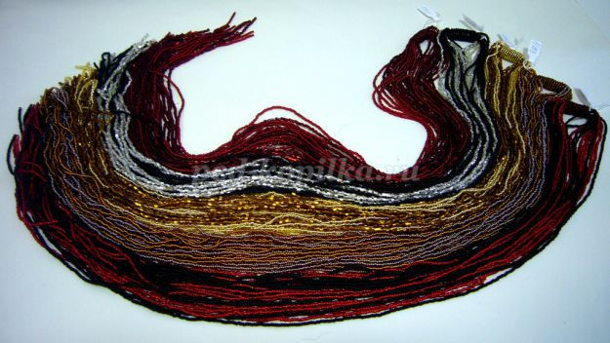

А как вы думаете, изготавливали бисер на Руси? (Да, но в малом количестве.)   
На Руси бисер по сравнению с жемчугом ценился не высоко: им украшали одежду лишь знатные люди. Бисерные отделки существовали параллельно с жемчугом, но в значительно меньшем количестве. Большая часть украшений изготавливалась из речного жемчуга, который в великом множестве добывался в реках, бисер же использовали в качестве дополнения к нему. Их применяли при создании ожерелий, наручень, браслетов и поднизей, ими расшивали части одежды. 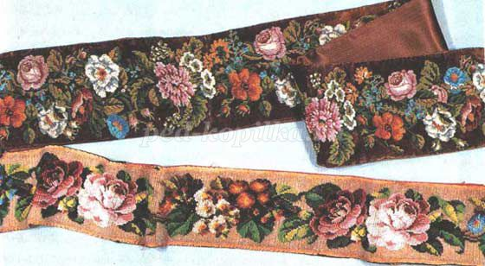

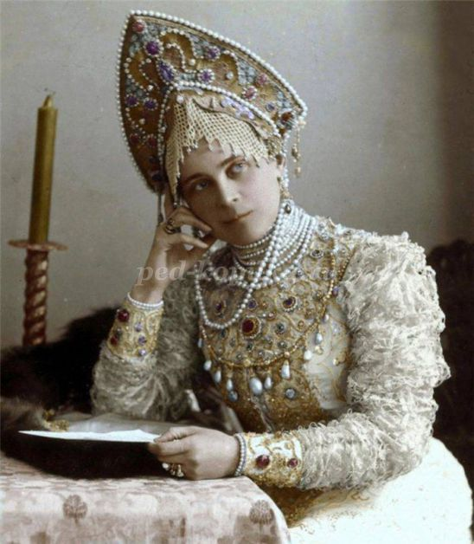

И только XIII в. начинается широкое использование бисера. Им расшивали оклады икон, украшали покровцы, его подвешивали в качестве кистей, создавали из него шкатулки, различные украшения, которые до сих пор поражают своей красотой и искусством людей сделавших их.

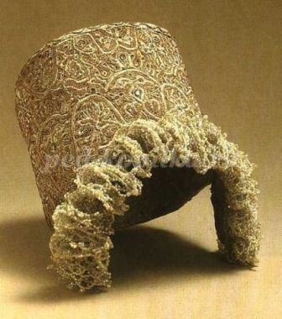

Какие техники развиваются в этот период?  
- Развиваются низание и вышивка, и появляется техника плетения.  
Давайте занесем эти данные в нашу таблицу (четвертая ступень)

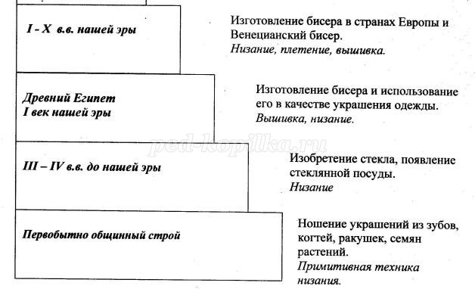

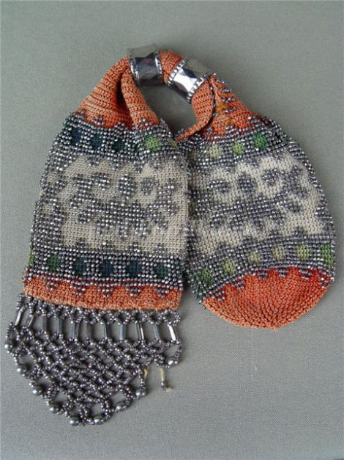В XI в. в Киеве появились небольшие мастерские. В них делали сосуды, смальту для мозаик, бусины. По некоторым свидетельствам, даже венецианские купцы, увидев в Киеве творения русских мастеров, восхищались их качеством и необычностью. Позднее мастерские появились в Чернигове, Владимире, Рязани и других русских городах. Нашествие татаро - монгол прервало развитие ремесла на Руси.   
С XVв. Появляются такие технологии как – вышивка по канве; саженье по бели, т.е. нашивание нанизанного на одну нить бисера вдоль шнура из хлопчатобумажной или льняной нити, выложенного по узорам; теснение по воску.  
С XVII в. предпринимались попытки организовать с помощью иностранных мастеров бисерное производство в России. В подмосковном селе Измайлово в 1668-1669 гг. началось строительство стекольного завода. По окончании строительства в 1670 г. в Москву прибыли венецианские мастера. Но наладить постоянное производство не удалось. Только Ломоносову удалось организовать бисерное производство в России. Великий ученый просил разрешения на постройку фабрики, приводя данные о сотнях пудов бисера и стекляруса, привозимых в страну через Санкт-Петербургский порт. Не только с помощью цифр и фактов Ломоносов убедил власти в необходимости развития стекольного производства в России. Он написал поэтическое

"Письмо о пользе Стекла".

Вот небольшой отрывок из этого «Письма»:

Но в чем красуетесь, о сельски нимфы, вы?  
…Когда, лишась цветов, поля у вас бледнеют  
Или снегами вкруг глубокими белеют,   
Без оных что вам в нарядах помогло,  
Когда бы бисера вам не дало Стекло?  
…Или еще на вас в нем больше красота,   
Когда любезная в вас светит простота!  
Так в бисере Стекло подобиться жемчугу,  
Любимо по всему земному ходит кругу.  
Им красится народ в полунощных степях,   
Им красится арап на южных берегах,  
В Америке живут, мы чаем, простоки,

Что на другой металл из серебряной реки  
Дают европейскому купечеству охотно  
И бисеру берут количество несчетно…

В этот период бисер становится более утилитарным: им расшивают дамские сумочки, бумажники, подстаканники и даже домашние тапочки. В это время появляются и развиваются техника ручного ткачества, вязание крючком и спицами, при котором бисеринки набирались на вощенную нить в соответствии с узором, сматывались в клубок и изделие  вязалось как из ниток.

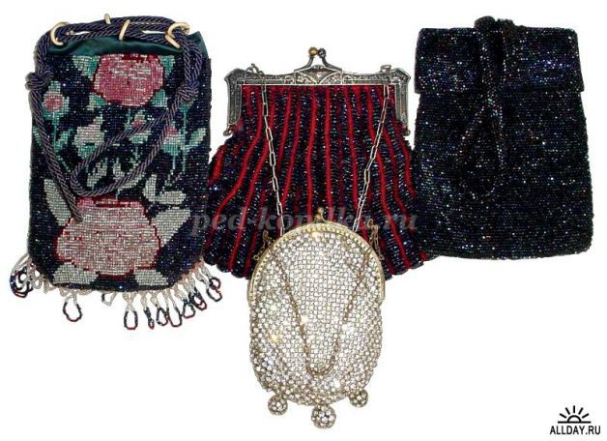

В конце XIX в. в Подмосковье, в Тульской и Тамбовской губерниях были созданы небольшие бисерные производства. Изделия русских умельцев с успехом демонстрировались на выставках во Франции, Англии и Америке и пользовались большим спросом.  
И так, что мы узнали?   
- Появились новые виды техник - саженье по бели, вышивка по канве, теснение по воску.  
Заполняем нашу таблицу «эволюции» (пятая ступень).

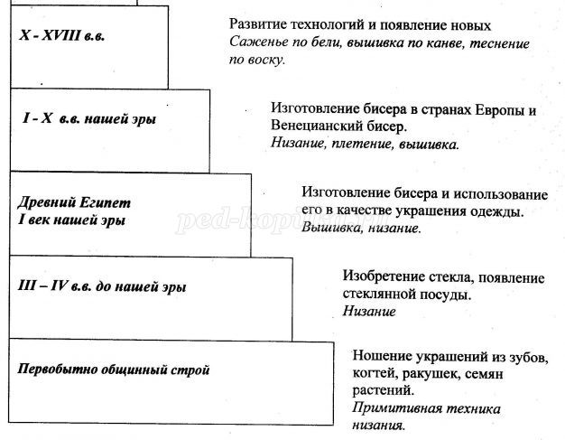

В конце XVIII-XIX веков увлечение бисерными ремеслами в аристократических кругах было столь значительным, что стало неотъемлемой частью культуры и быта России. Чаще всего бисер использовали для вышивания, вязания крючком и спицами. Кроме того, встречаются работы, выполненные в технике низания, ткачества, тиснения по воску. В отличие от европейских стран, в России бисерные изделия не предназначались для продажи. Рукоделие было домашним занятием. При выполнении больших работ иногда привлекались помощницы из крепостных. На изготовление таких предметов уходили месяцы кропотливой работы. На продажу изделия в основном производились в монастырях, но иногда и крепостными мастерицами в небольших мастерских.  
Область применения бисера в России оказалась очень широкой - от основы для клубка и детской игрушки до гобеленов для стен царского дворца. Этот красивый и прочный материал использовали при изготовлении кошельков, чехлов для зонтов, обложек для записных книжек и альбомов, футляров для карт, коробочек для табака.

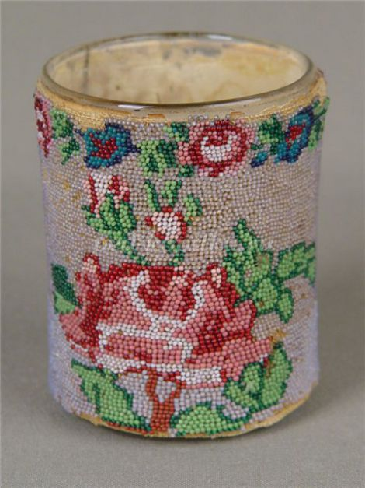

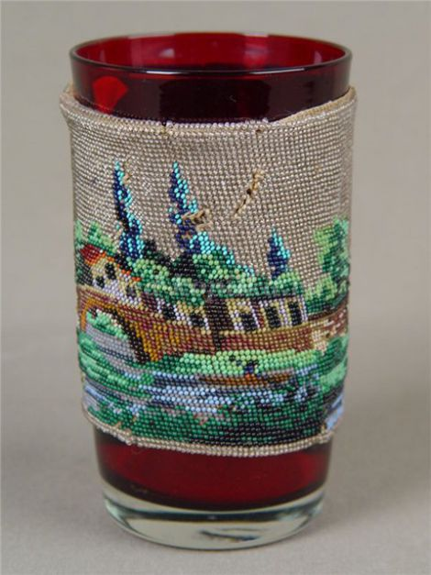

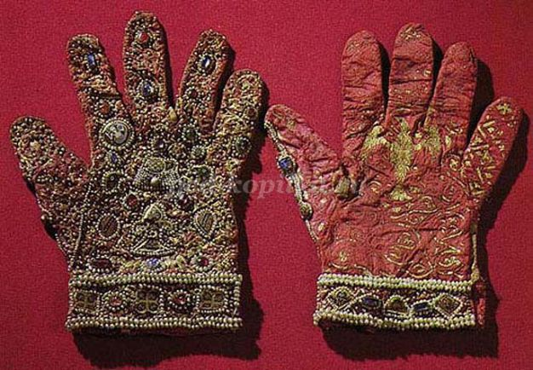

Вышивали иконы, картины с жанровыми сценками или роскошными букетами и птицами. Бисером обвязывали трости, курительные трубки, шкатулки, вазы, подстаканники, рожки для кормления детей. Стеклярусными гобеленами украшали стены во дворцах, в том числе и императорских. Пример тому - стеклярусный кабинет Китайского дворца в Ораниенбауме под Петербургом. Его стены отделаны стеклярусом, произведенным на фабрике Ломоносова. В начале XIX века "бисерная лихорадка" из модных столиц распространилась по провинциальным городам и сельским усадьбам. В конце XIX века, когда появился недорогой бисер, это рукоделие прижилось и в крестьянских домах.   
Заполняем следующую ступень (шестая ступень) нашей таблицы «эволюции». Какие техники появились в период с XVIII по XIX вв.?   
- Появились такие техники – ткачество, вязание спицами и крючком.

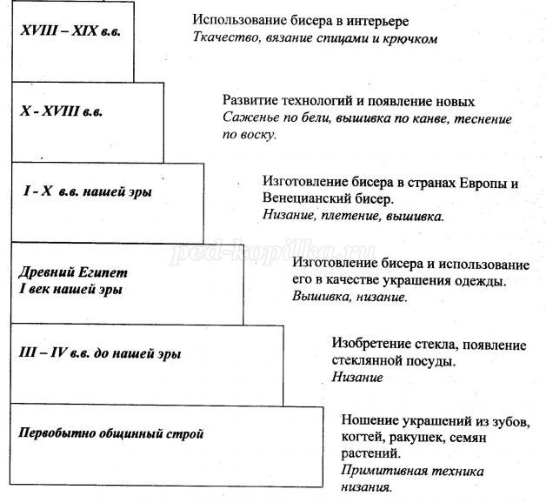

С началом научно-технической революции, с появлением новых материалов и тканей интерес к бисеру ослаб.  
Но все новое это забытое старое, и в наше время интерес к изделиям из бисера снова стал набирать обороты, усовершенствовались многие существовавшие технологии и появились новые – изготовление изделий на проволочной основе. 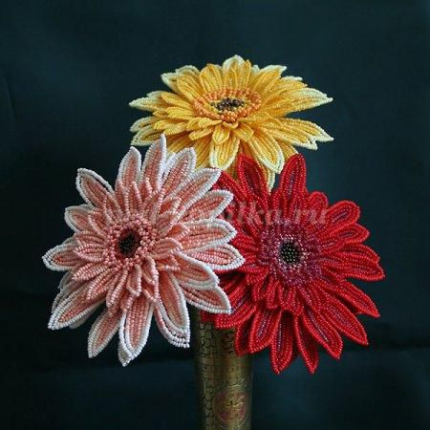

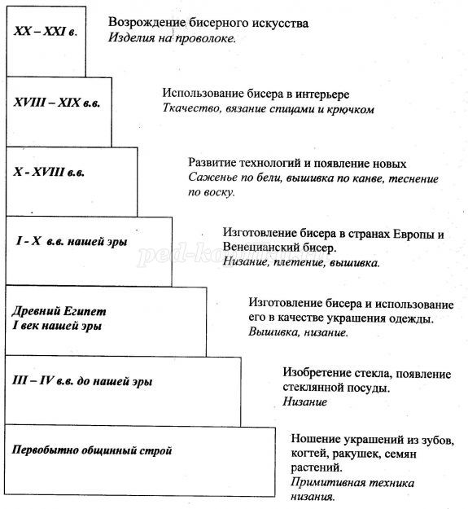

Многообразие бисера в настоящее время дает возможность воплотить свои фантазии, мечты при создании великолепных изделий, картин, украшений и многого другого, что красота их находит отражение в стихах:  
Фантазии полет и рук творенье   
С восторгом я держу в своих руках…   
Не знает, к счастью, красота старенья,   
Любовь к прекрасному живет в веках.   
Умелиц может сделать из железки,   
Из камня, дерева – шедевры красоты.   
Из разноцветья бисера и лески,   
Как в сказке, чудеса творишь и ты.   
Я прикасаюсь к броши осторожно,

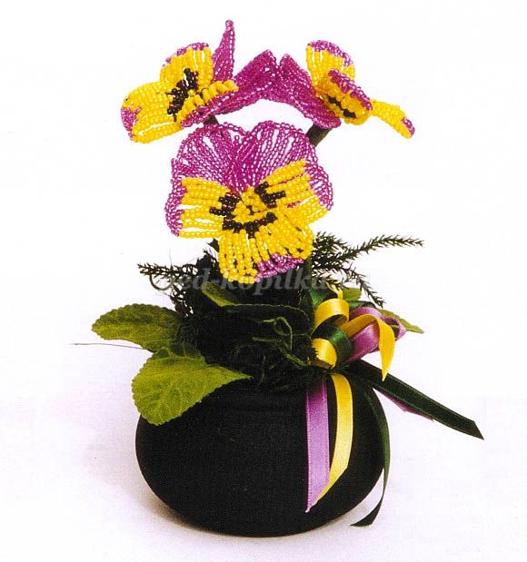  
Она чарует и ласкает взор.  
Представить трудно, как это возможно  
Создать невиданной красы узор.  
Как результат терпенья и уменья –  
Изящества и цвета чистота,  
И совершенство формы... Нет сомненья,  
Наш мир спасут талант и красота!  
И так, давайте еще раз вспомним, как развивалось искусство бисероплетения от первобытно общинного строя до наших дней, поднимаясь по воображаемой лестнице развития бисерного искусства, и перечислим все техники появившиеся за этот период. ( табл. 1)

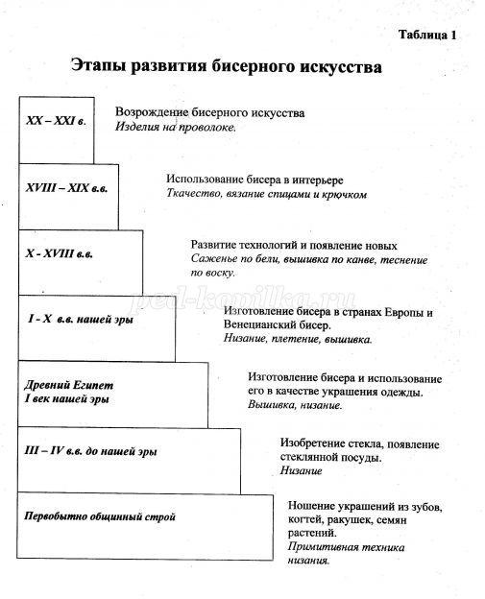

Завершить наше сегодняшнее путешествие я хочу вот этим стихотворением:  
Иголочка тонка, но достаёт до сердца  
И у того, кто дивный шьёт узор,  
И у того, кто от работ умельца  
Отвесть не может восхищённый взор.  
Века живут в картинах и платочках,  
И в бисерных роскошных ожерельях,  
Подаренных когда-то внукам, дочкам,  
Нетленные черты простого рукоделья.  
Душа и руки создают шедевры,  
Да просто украшают нашу жизнь.  
За чудо творчества, истраченные нервы  
Рукам искусным низко поклонись.